***Image 1: “2018” Tab results:***

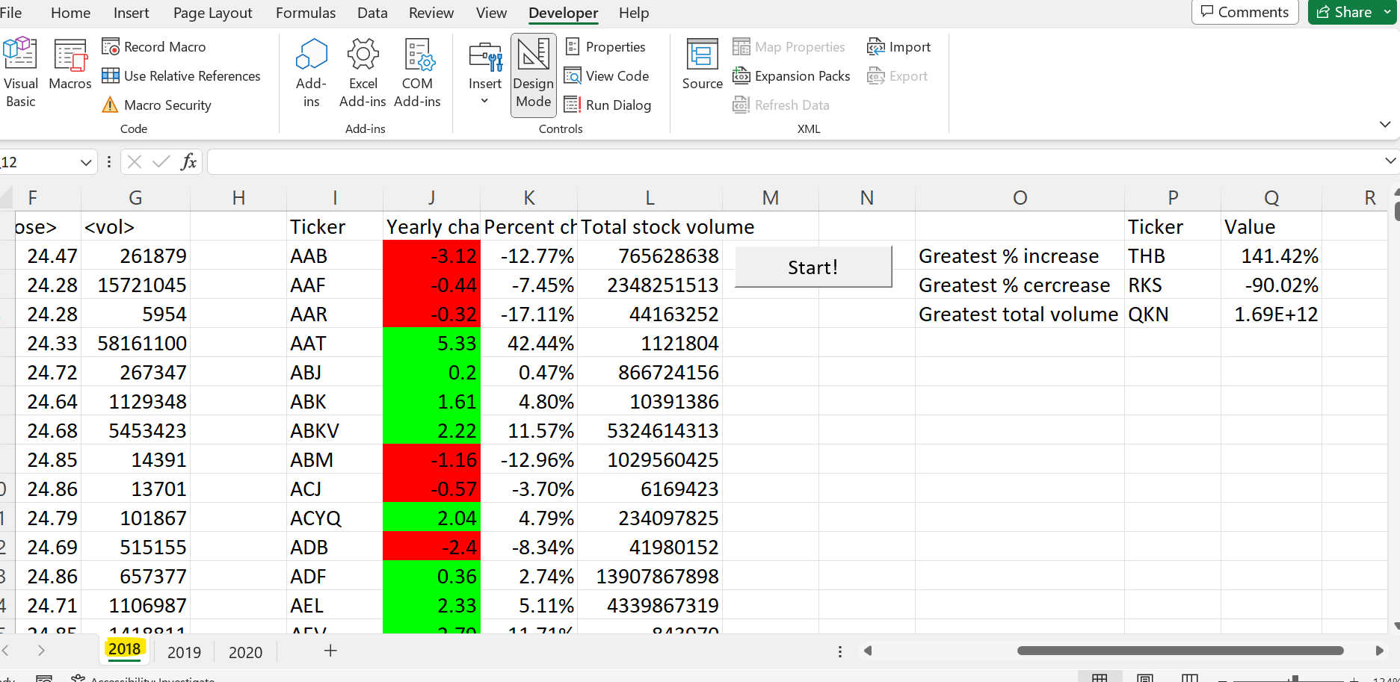

***Image 2: “2019” Tab results:***

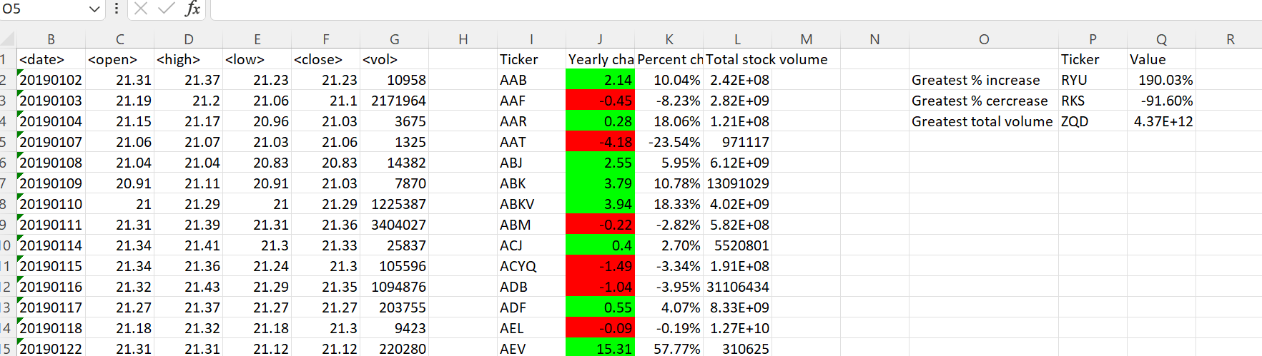

***Image 3: “2020” Tab results:***

